Szkoła Podstawowa im. Bronisława Czecha w Pleśnej

Czym zajmuje się szkoła ?

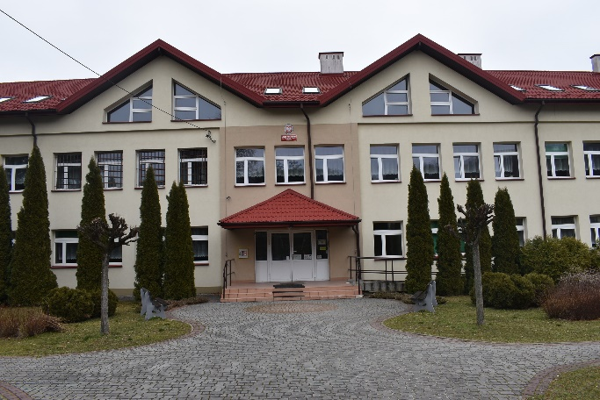
W naszej szkole uczymy uczniów w wieku przedszkolnym oraz w klasach od pierwszej do ósmej. Jest to szkoła publiczna, co oznacza, że nauka w niej jest bezpłatna.

W szkole pracują różni ludzie, takie jak nauczyciele, pracownicy sekretariatu i pracownicy administracji.
Szkoła pomaga dzieciom:
- 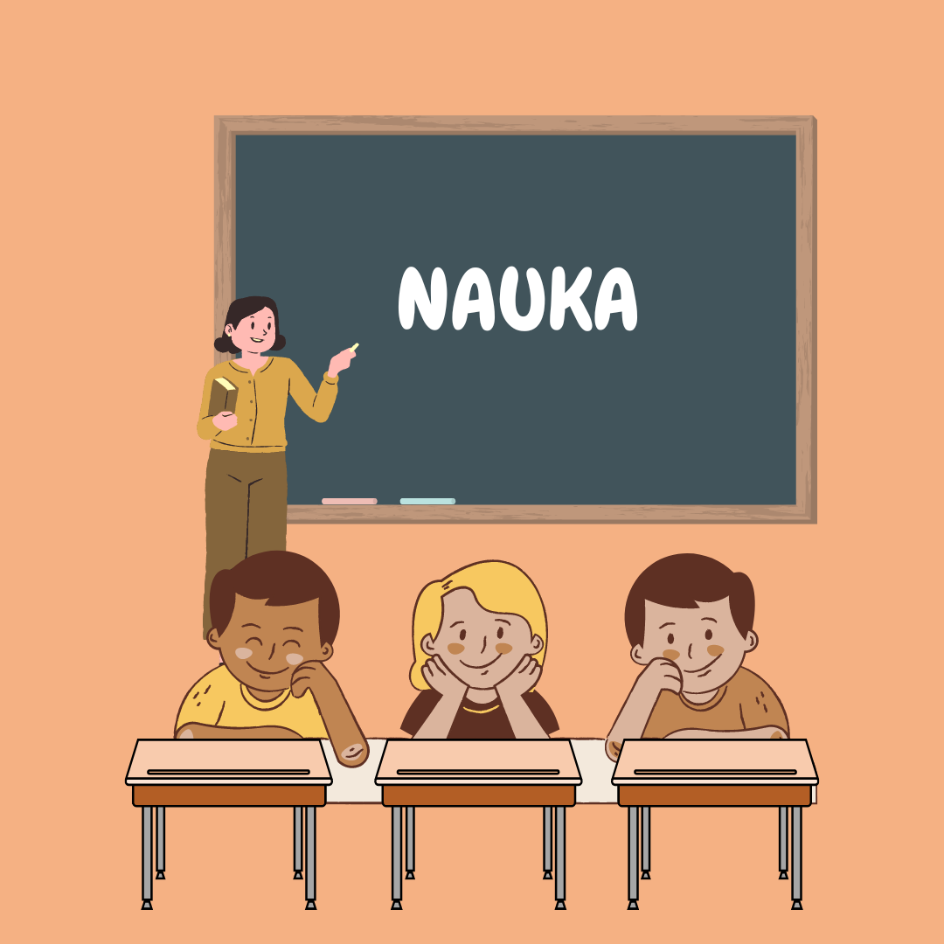Nauczyć się tego, co jest potrzebne do zrobienia egzaminu końcowego.
- Przygotować się do nauki w szkole podstawowej.
- Uczyć się samodzielności i pracy w grupie.
- Odpowiednio rozwijać się dzięki edukacji, opiece i wychowaniu.
- Rozwijać zainteresowania poprzez zajęcia pozalekcyjne.
- Przygotować się do egzaminu ósmoklasisty.
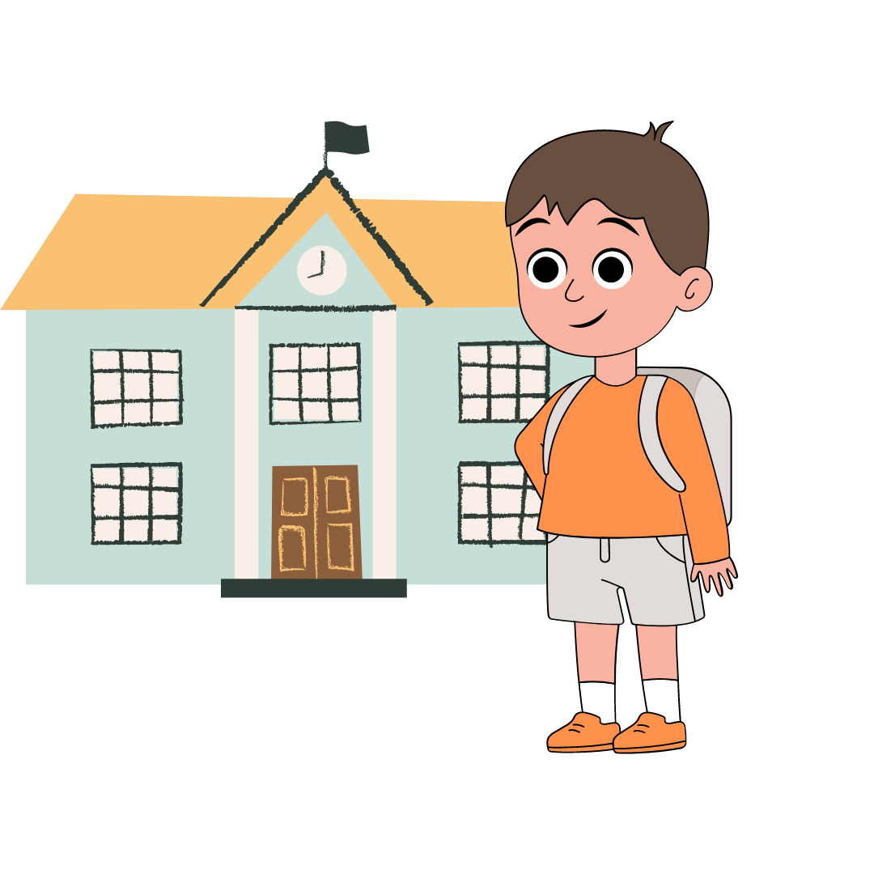W naszej szkole możesz załatwić:
- Zapisanie dziecka do szkoły.

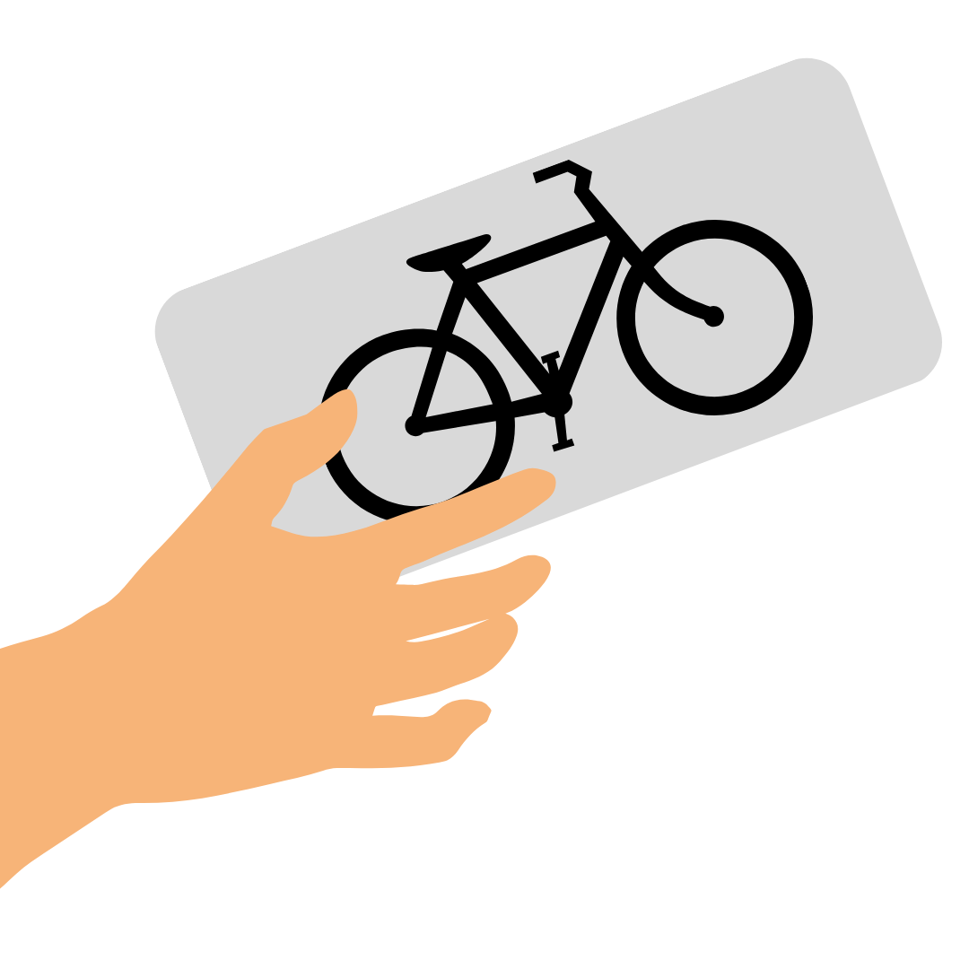
- Otrzymanie karty rowerowej
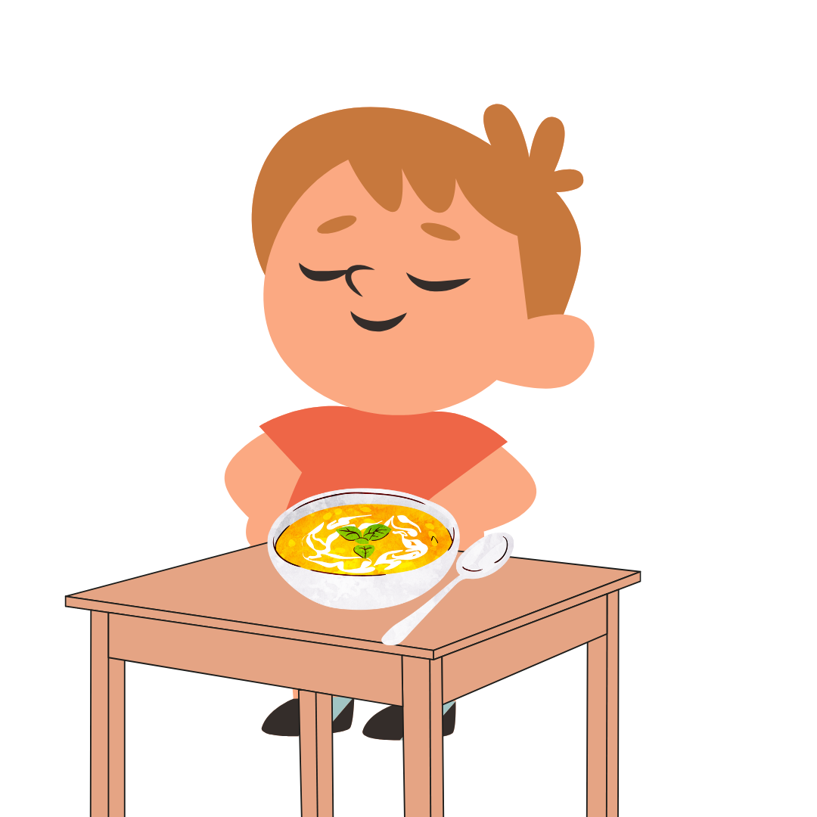

- Korzystanie z posiłków dla dzieci.

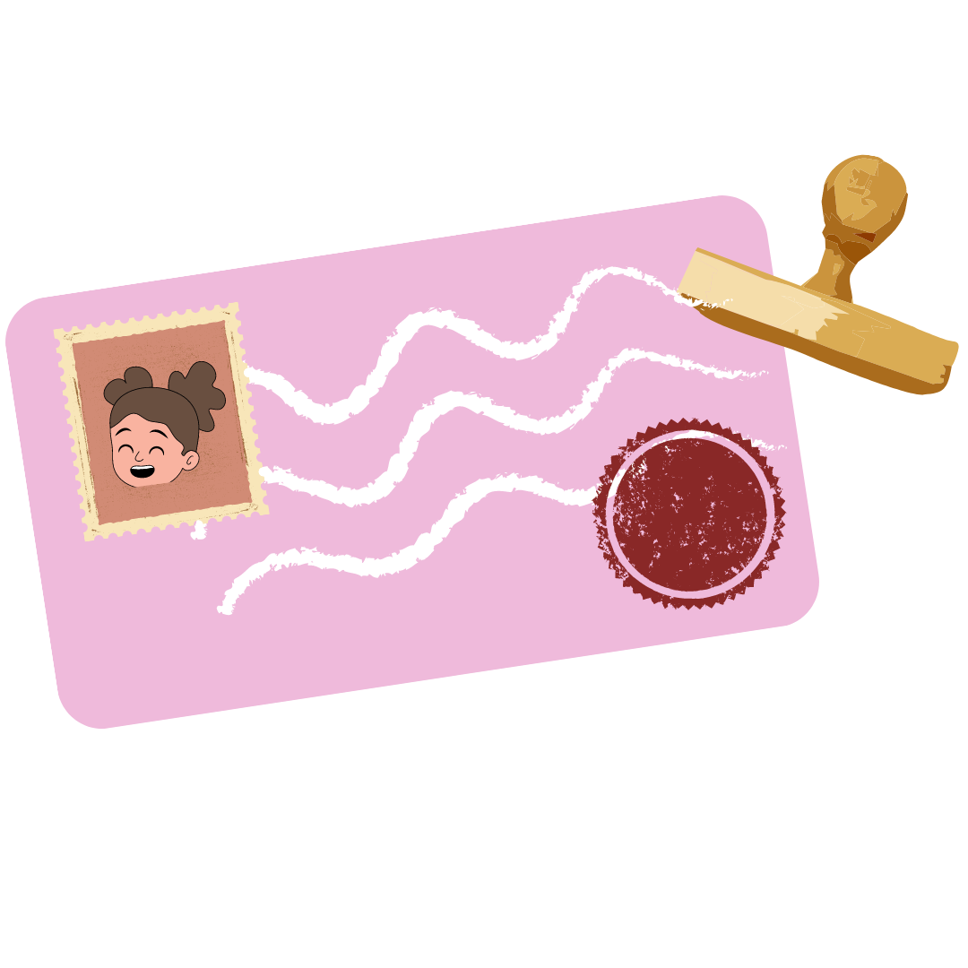
- Uzyskanie legitymacji szkolnej.

- Otrzymanie zaświadczeń.

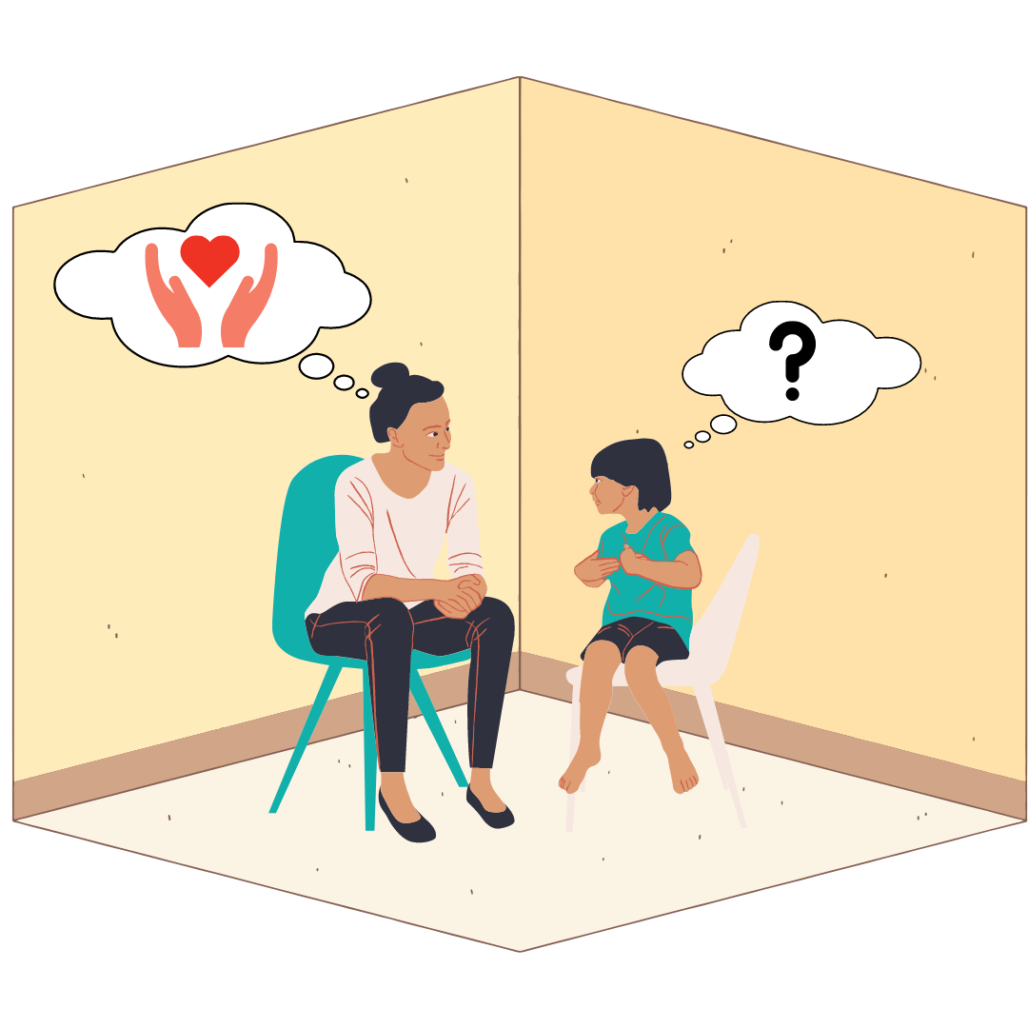
- Spotkania z psychologiem, pedagogiem i pielęgniarką szkolną.
Jeżeli chcesz się skontaktować z naszą szkołą możesz:
- 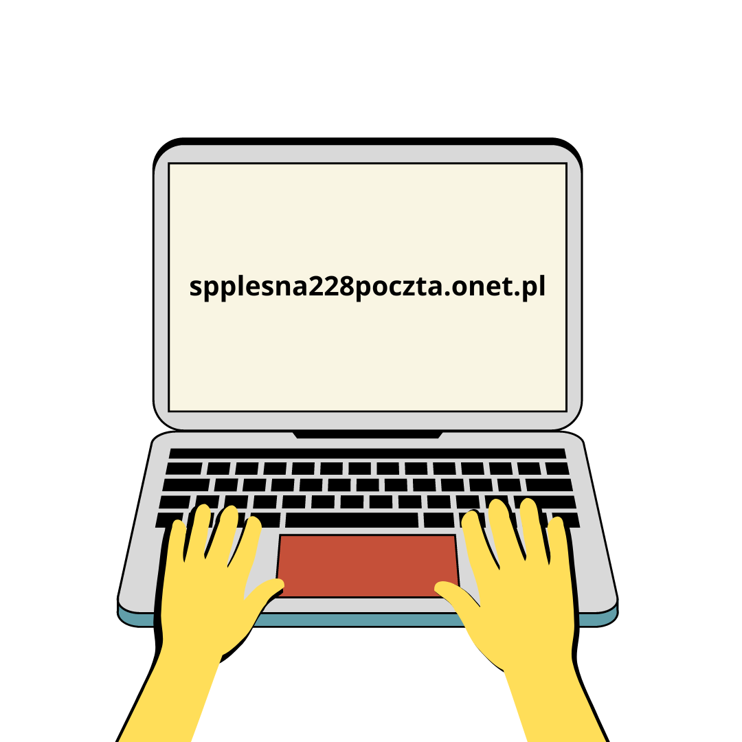Napisać pismo i wysłać je na adres: Szkoła Podstawowa im. Bronisława Czecha w Pleśnej 33-171 Pleśna 228.
- Możesz wysłać e-mail na adres:
spplesna228@poczta.onet.pl
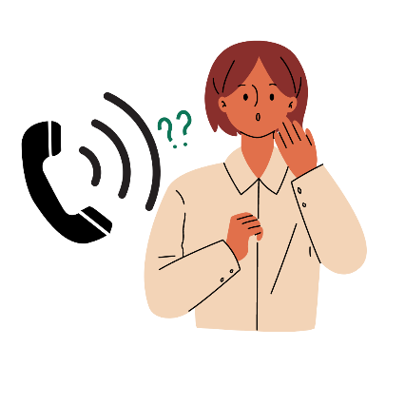
- Możesz zadzwonić pod numer telefonu:
14 679 81 22.
- 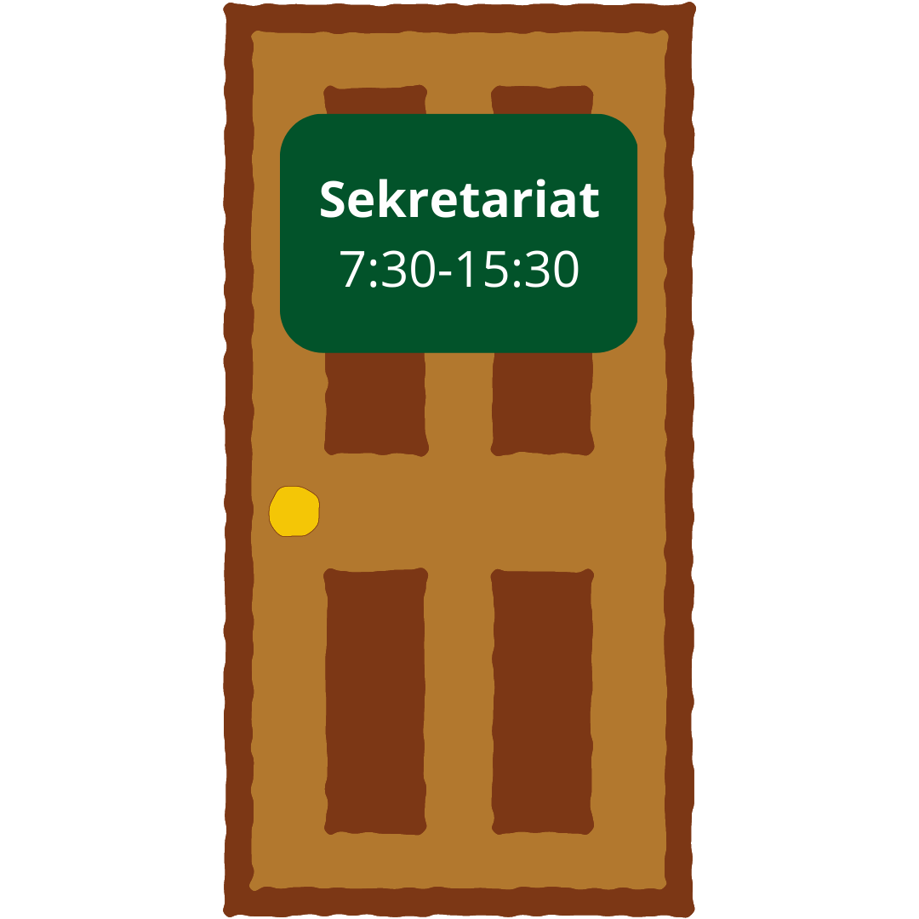Możesz przyjść do sekretariatu szkoły od poniedziałku do piątku w godzinach od 7:30 do15:30.
Sekretariat to miejsce, w którym można zostawić pismo, podanie, dokumenty i otrzymać potrzebną informację o szkole.

Jak trafić do sekretariatu?
Sekretariat znajduje się na parterze, po lewej stronie od wejścia do szkoły (wejście główne), a następnie drugie drzwi na prawo.
Opis budynku szkoły:
- 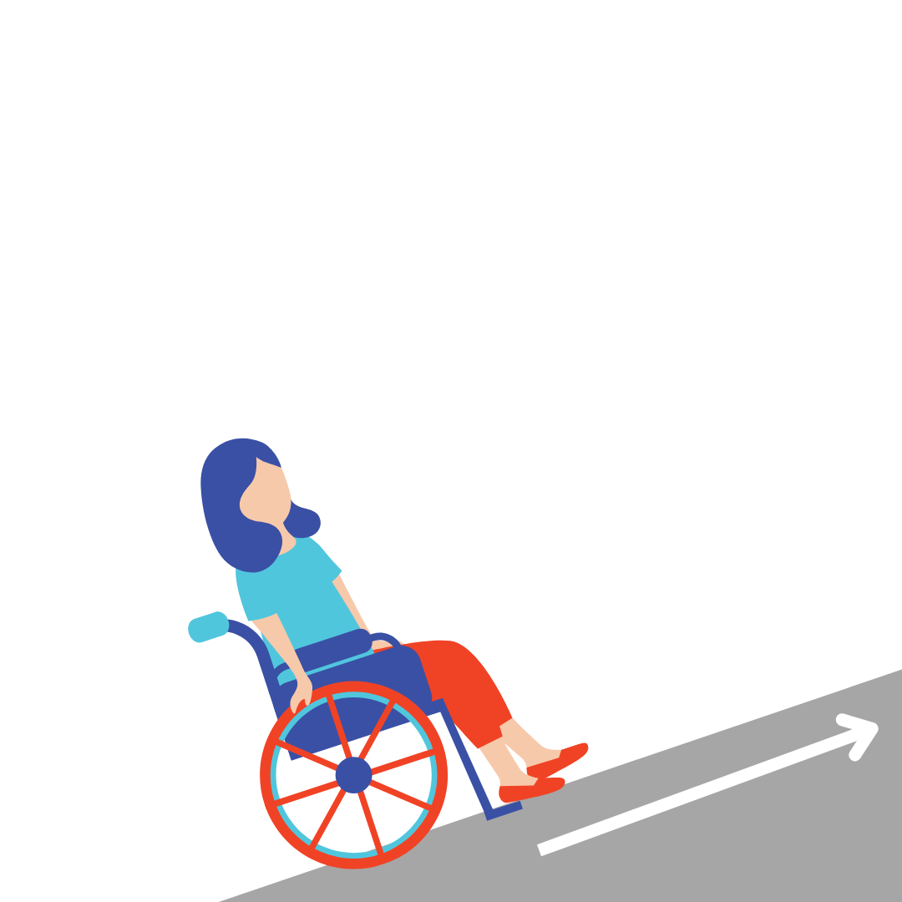Budynek ma trzy wejścia, a jedno z nich jest zadaszone. Do wejść prowadzą schody. Wejście główne od strony drogi ma również pochylnię.

- 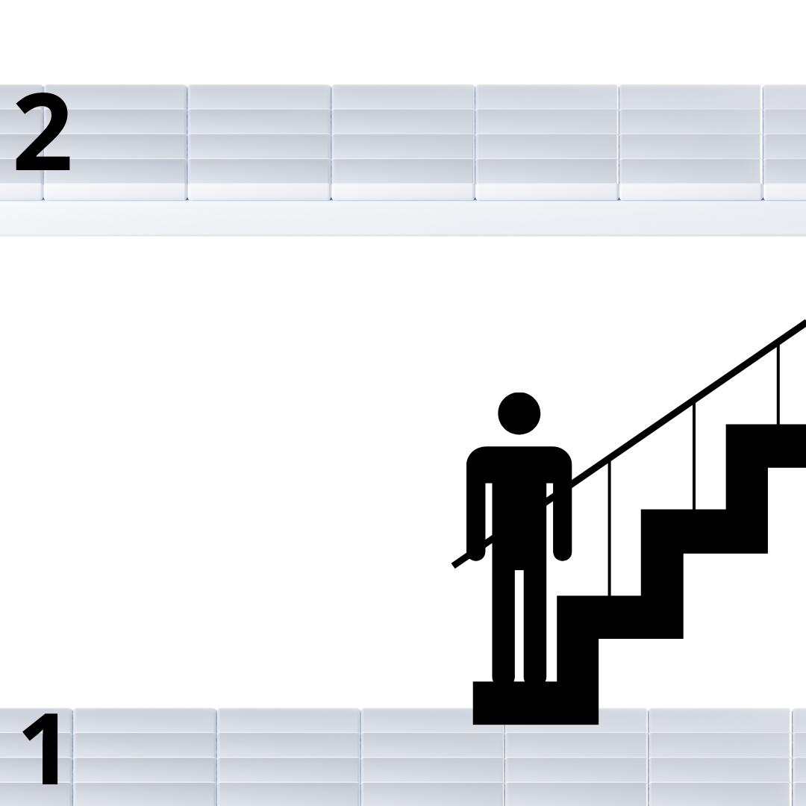W budynku są korytarze, schody i balustrady. Budynek ma trzy piętra nad ziemią i jedno podziemne, do którego można dostać się tylko po schodach.
- 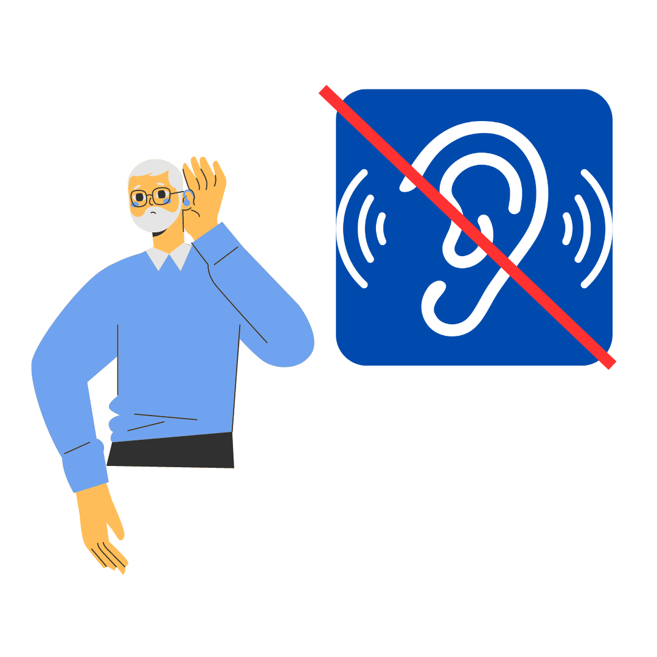W budynku nie ma platform, informacji głosowych ani pętli indukcyjnych.
- 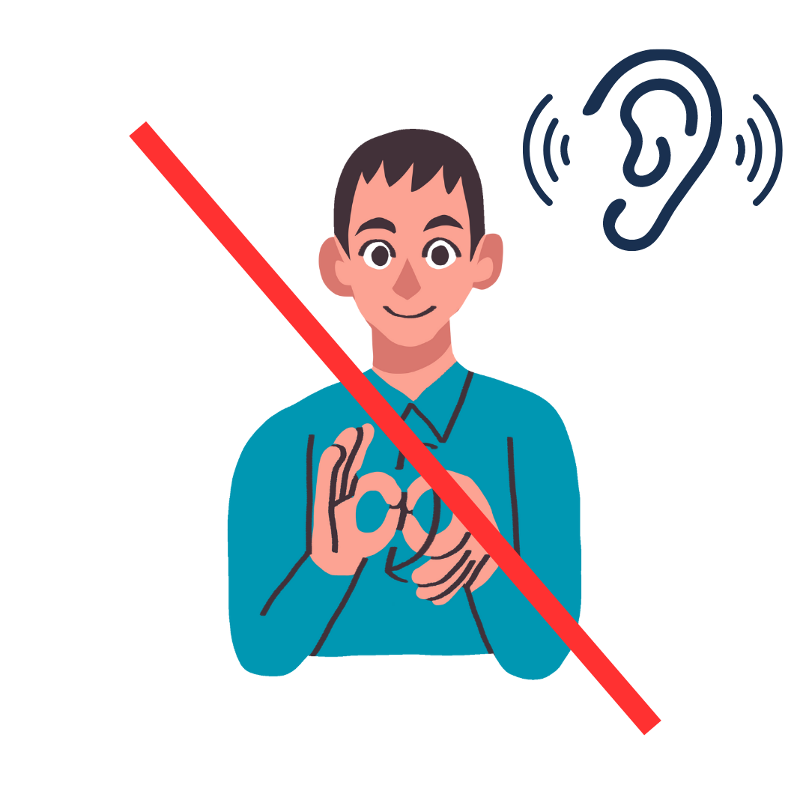Na terenie szkoły nie ma tłumacza języka migowego.
- 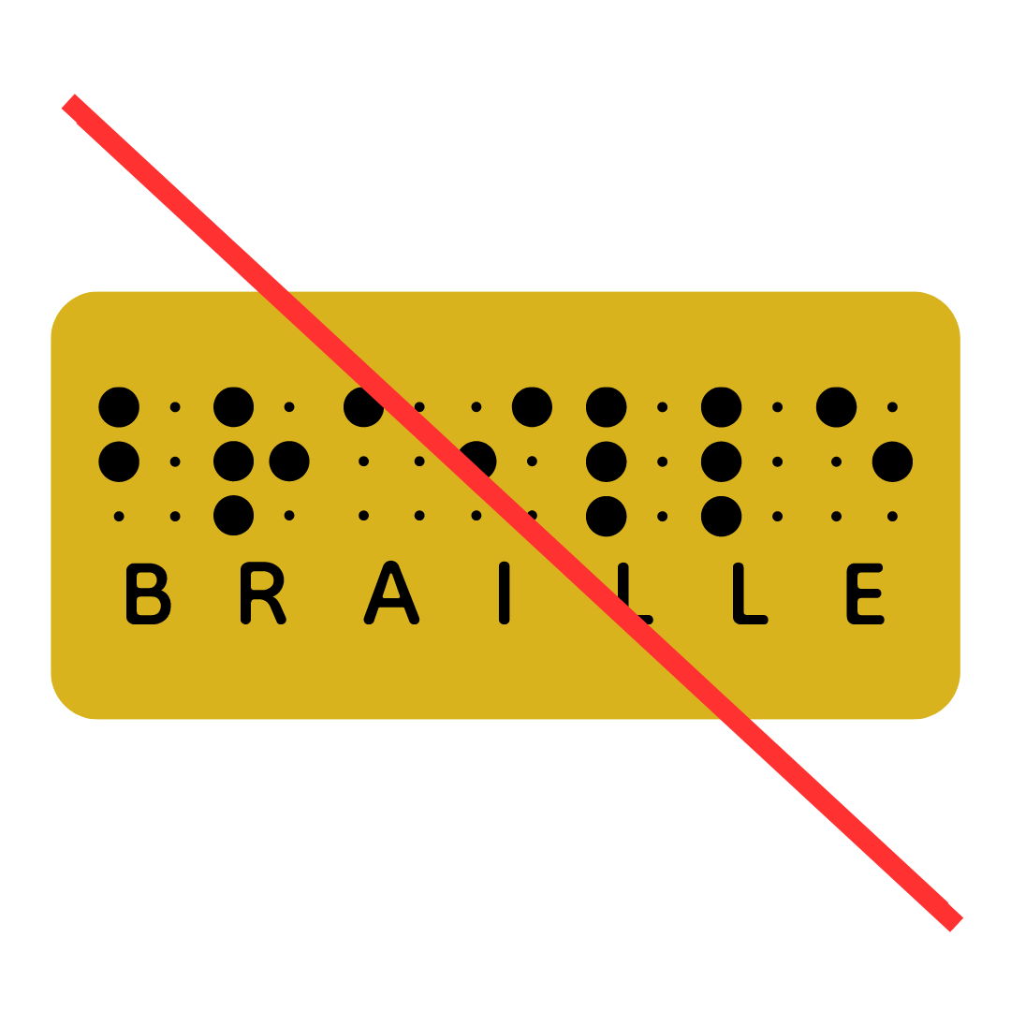W budynku nie ma oznaczeń w alfabecie brajla ani oznaczeń kontrastowych lub w druku powiększonym dla osób niewidomych i słabowidzących.
- 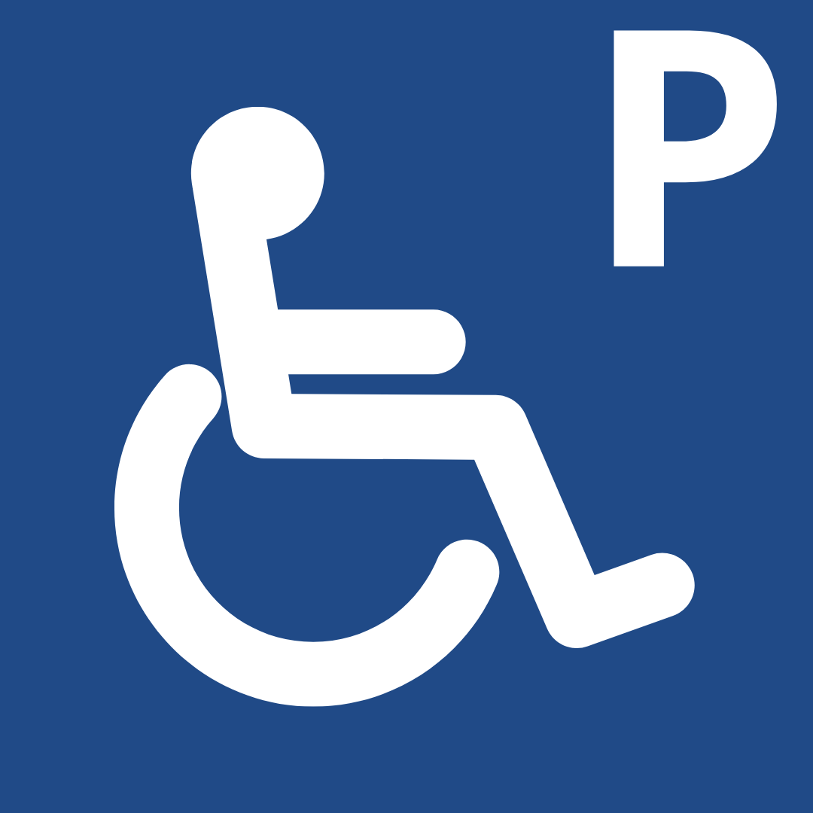Najbliższe miejsca parkingowe dla osób z niepełnosprawnościami znajdują się na parkingu przy szkole.
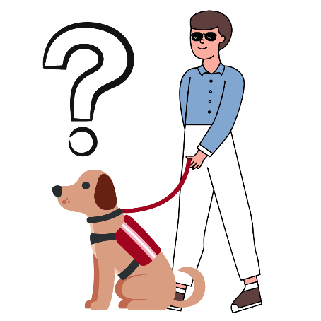
- Nie ma informacji, czy wstęp z psem asystującym jest możliwy do wszystkich pomieszczeń budynku.
- 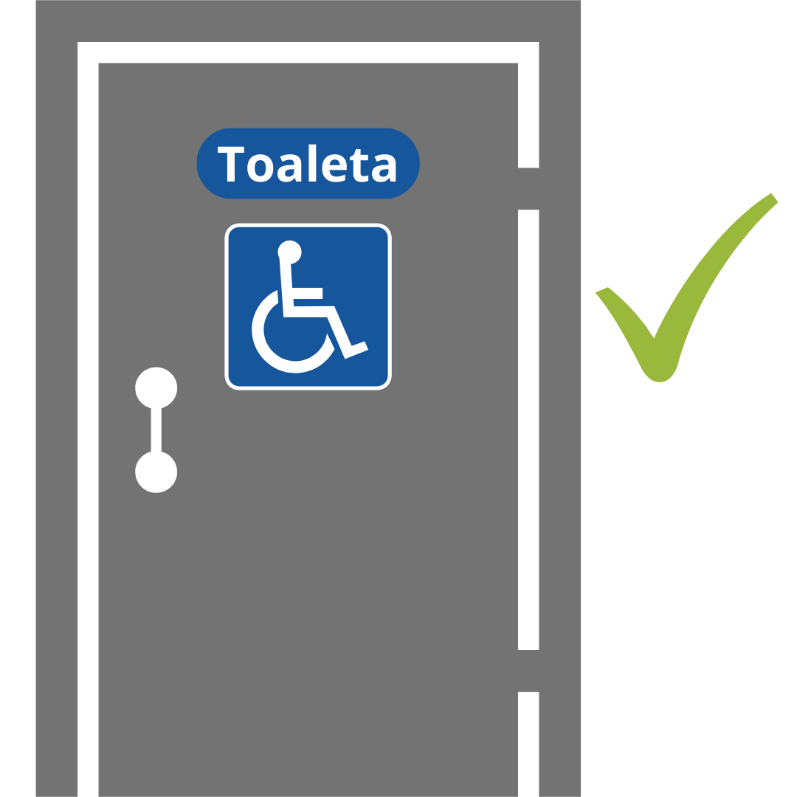Budynek ma toaletę dostosowaną do potrzeb osób z niepełnosprawnością.
- 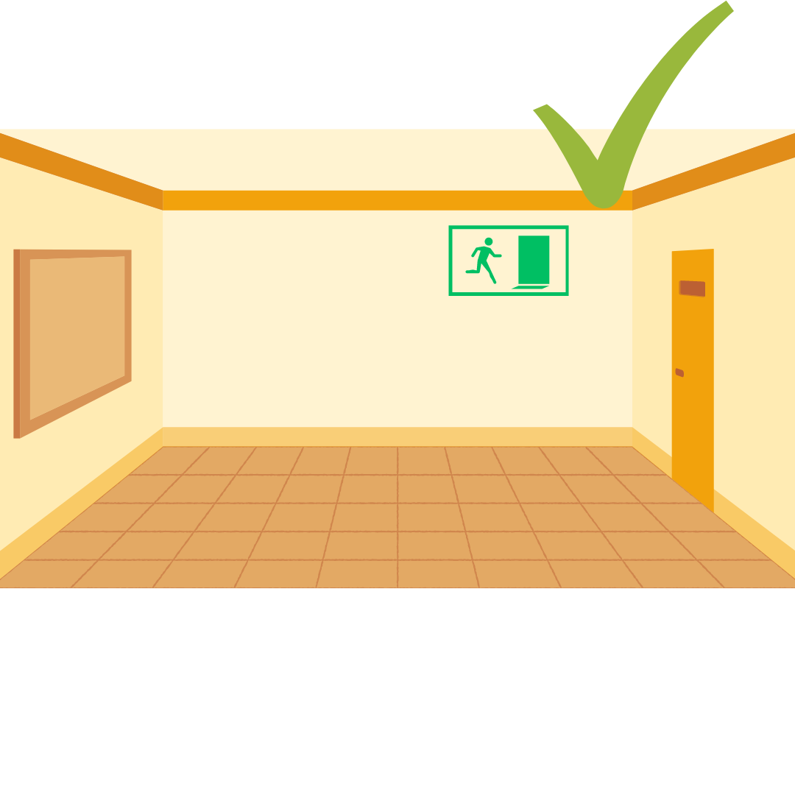Drogi ewakuacyjne w budynku są oznakowane.
- 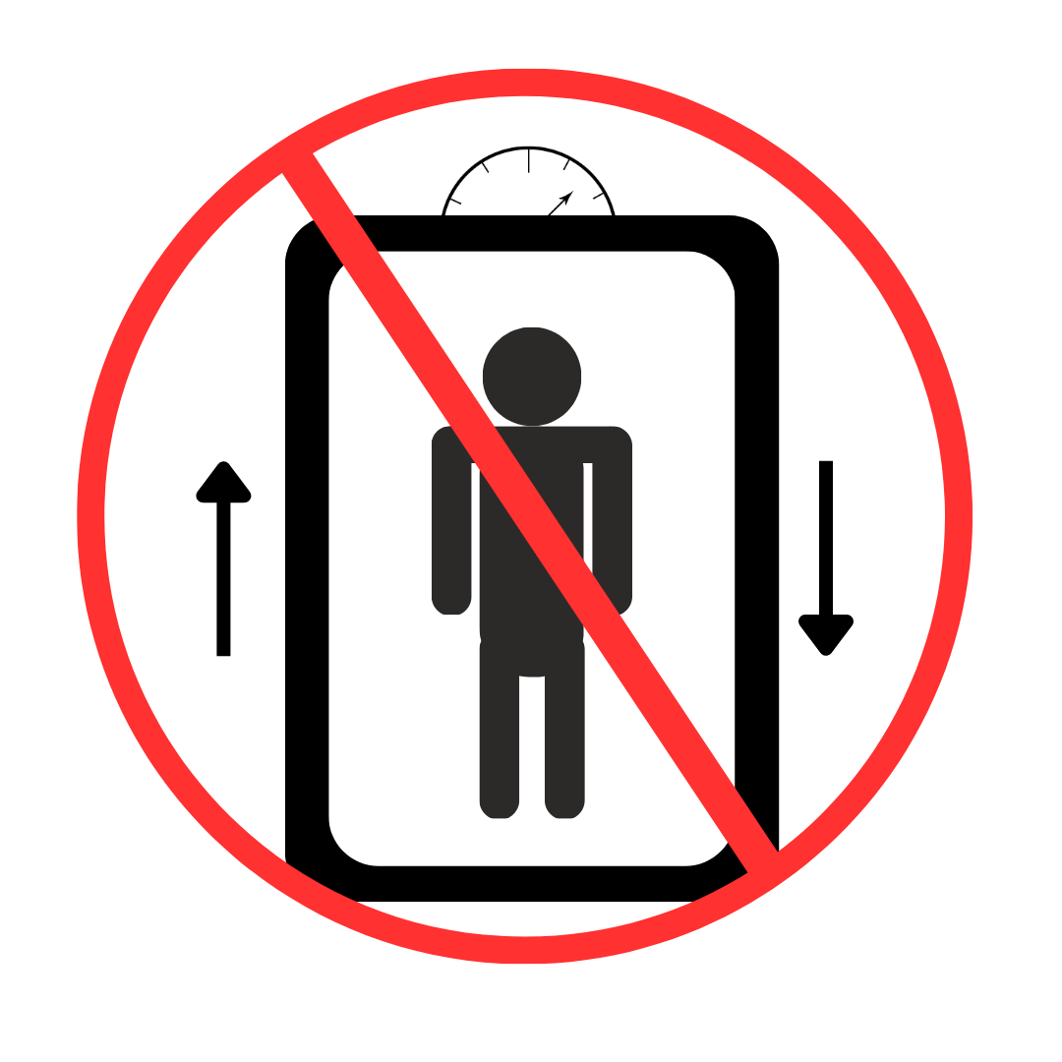Nie ma windy do celów ewakuacyjnych.

